公司简介
江苏微康生物科技有限公司坐落于江苏省苏州市吴江区国家级高科技园区，是一家专业专注于益生菌及其衍生物的研究、开发、生产及应用的国家级高新技术企业，旨在为食品、保健品、医药、日化、农业、生态环保等领域提供有益微生物菌种、衍生产品及制剂ODM/OEM应用等完整解决方案。
公司拥有顶尖的生物食品行业专家团队，领先的益生菌研发平台，标准的cGMP生产车间，完善的质量管理体系。我们本着“无微不至，服务健康”的理念，以“专业、专注、品质、服务”为行为准则，聚焦微生态、立足大健康，以发展适合中国人的民族自主知识产权的益生菌健康事业为己任，全面致力于人类健康与环境可持续发展。


产品信息
益生菌菌粉
FAO/WHO定义：益生菌是活的微生物，通过摄入足够数量，对宿主起有益健康的作用。 我国《益生菌类保健食品申报与评审规定（试行）》定义：益生菌是指对人和动植物有益的菌，由益生菌生产的产品称为益生菌制品，包括活菌体、死菌体、菌体成分及代谢产物。
益生菌菌粉包括功能性菌粉、无过敏源菌粉、无动物源菌粉、油溶性菌粉、有机菌粉、复合菌粉、杀菌型菌粉
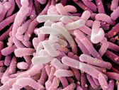
益生菌固体制剂
微康生物专业提供包含调节肠道菌群平衡，增强免疫力，预防过敏，改善便秘，缓解腹泻和抗衰老等膳食产品，另有专门为儿童、女性、中老年人等特定人群量身打造的产品。同时，开发具有增强免疫力、调节肠道菌群等功效的保健食品。



发酵原液
精选乳酸菌经过长时间、高浓度、高活性发酵，经特有配方、工艺精制而成，发酵风味浓郁，富含有机酸、氨基酸、低聚肽等益生菌代谢产物，易被人体吸收，能够有效促进体内益生菌定殖，具有维持人体肠道菌群平衡.
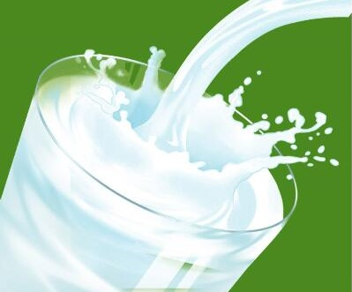

发酵乳菌种
一系列高度浓缩和标准化的冷冻干燥发酵剂菌种，可直接加入到热处理的原料乳中进行发酵，而无需对其进行活化、扩培等其它预处理工作。发酵乳菌种的应用使酸奶生产标准化，提高酸奶质量，保障了消费者的利益和健康。
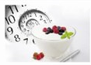

0512-86856998

